美和學校財團法人美和科技大學 承攬作業危害因素告知單

承攬工程名稱： | 承攬商現場作業主管簽名：
作業地點： | 作業人數：
告知單位簽名： | 作業時間： 年 月 日 時 分至  年 月 日 時 分
工作環境危害因素及安全衛生告知事項
- 職業安全衛生遵守事項：
- 承攬商必須遵守職業安全衛生法、本校承攬商安全衛生管理辦法及安全衛生規章、及相關法令。
- 垃圾清運作業及各類車輛於行駛中，禁止人員攀附於車廂或車頂外。
- 電氣作業應在斷電情況下作業，並將該電路開關上鎖或標示「禁止送電」、「停電作業中」或設置監視人員監視之。
- 承攬廠商所聘僱之工作人員需年滿18歲，投保勞工保險、職災保險或意外險。
- 臨時用電要裝設漏電斷路器。
- 酒醉或有酒醉之虞者、吸食非法藥品、身體虛弱有安全顧慮者不得施工。
- 施工期間，對於可能發生之災害及意外事故，事先採取必要之防護措施。
- 施工期間大型車輛出入校園，需有專人管制交通，並以20公里/時之速限規定行駛。
- 因預防措施不足及疏於管理、教育，造成人員傷害、工作損失、觸犯法令之一切責任，由承攬商負完全責任。
- 本校對於承攬商之作業設施或作業方法，認為有危害人員安全顧慮時，得隨時令其停工，至危害消失為止。
- 作業人員進入工作場所，應依作業特性，配帶必要之個人安全衛生防護具。
- 危險性機械、設備進入校園作業，需出示合格執照(一機三證)，始可操作。
- 承攬商對於所僱用之工作人員，應依規定實施安全衛生教育訓練。
- 承攬商必須負責施工現場環境清潔、整頓，工程所產生之廢棄物應自行清除。
- 如有未盡事宜，本校另隨時以書面告知。
- 作業中注意事項：
- 工作中需戴安全帽、穿工作鞋及個人安全防護裝備安全。
- 危險區域應設置警告標示。
- 易燃物應標示並隔離存放。
- 人員不得搭乘堆高機或吊車等搬運機具。
- 嚴禁使用堆高機當作工作平台。
- 充氣瓶使用，必須分類並做好管理。
- 每日作業前，應實施作業前安全裝備檢查級機具檢點。
- 吊掛作業下方嚴禁人員行走或逗留。
- 不得任意啟動非所屬單位內機器開關。
- 經常定期檢查及保養機械設備。
- 正確使用防護具，防護具應檢點。
- 電器接線應按指定開關相接用，絕緣損壞之電器用品嚴禁使用。
- 合梯作業時，須兩人搭配工作。
- 夜間或雨天作業，須加設警告燈號，並注意作業安全。
- 戶外作業時，應注意高氣溫所造成之熱傷害，並適時補充水份及電解質。
- 如有未盡事宜，本校另隨時以書面告知。
三、備註:
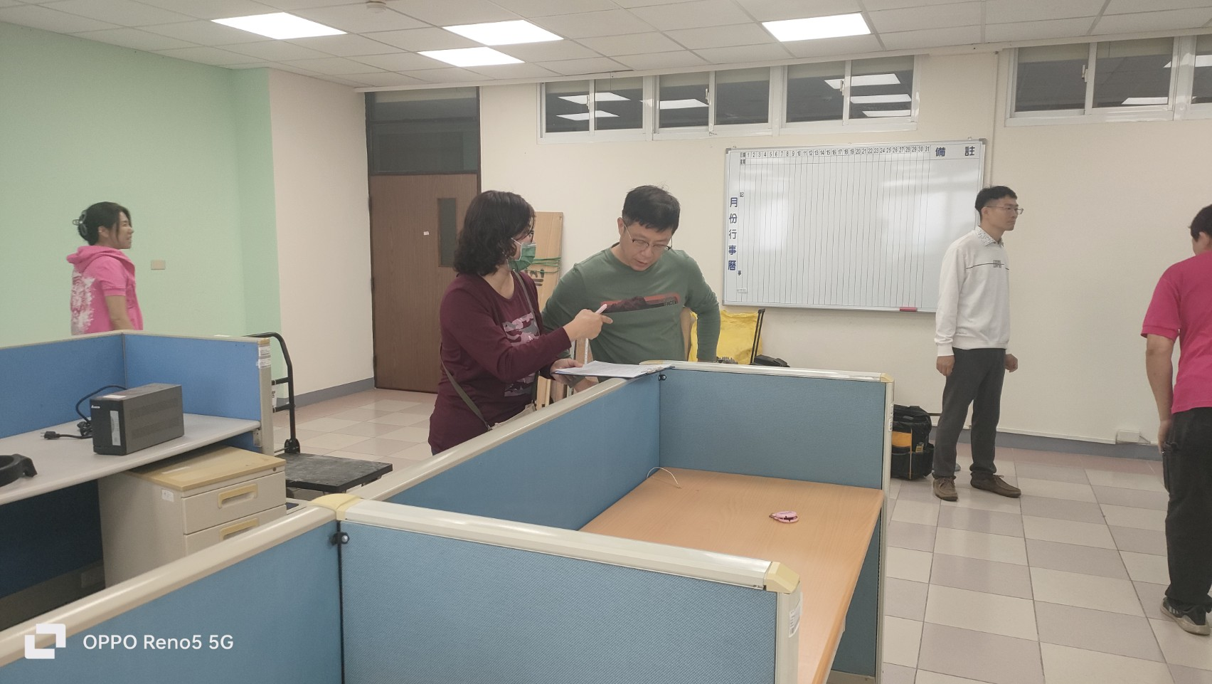 |  | 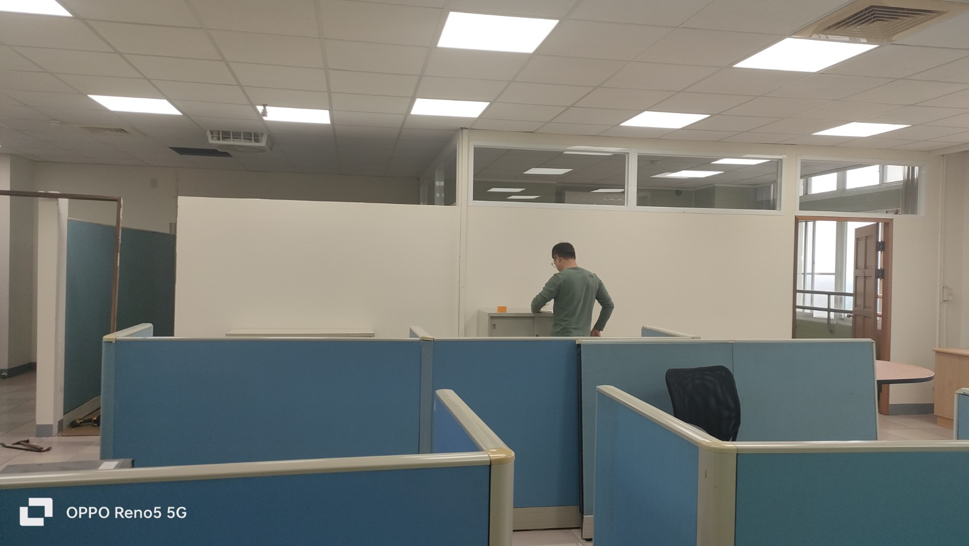

環安衛中心: 單位主管:

